По програма имаме : Физическо възпитание и Конструиране и технологии. /26.03.20г/
Извън учебната програма им дадох задача, да направят октопод с ролка от тоалетна
хартия.
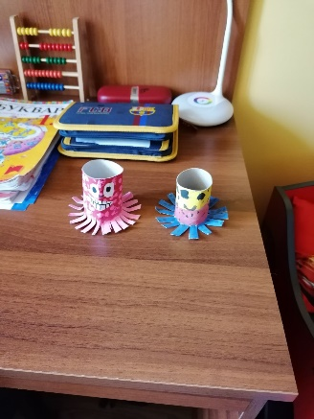
Образователно направление: Физическо възпитание
Тема: Естественна прилогно двигателна дейност
Задачите за изпълнине: лази , умее да изпълнява различни скокови движения.
Насоки към родителите:
Денят да зопочне с гимнастика https://www.youtube.com/watch?v=AyW_gfhkF2E детска песен „Скочи с ръце встрани...“
За физкултура пресъздаване на играта „Да нахраним Мечо“ , да поставят плюшен мечо ,а децата да стигнат до него с лазене. За да се стигне до мечо да се направи коридор от столове, под които децата да лазят,и да стигнат до мечо.

Образователно направление: Конструиране и технологии
Тема: Ветрило
Задачи : има представа и умения за работа с хартия , сгъва с помощта на възрастен
Насоки към родителите:
С тяхна помощ от хартия да направят ветрило, с което децата да си правят вятър. Да се поясни на децата за какво служи ветрилото.
Обратна връзка от родители:
На 26.03.2020г. рожден ден имаха нашите близнаци Криси и Алекс, те навършиха 4 години и споделиха този специален ден, като ни изпратиха снимки.
Майката на Анна Никол, реши да сподели с нас, че е въвела картинки пчелички за награда.
